Подготовка к ЕГЭ
Физика атома и атомного ядра
Задание № 1

№ 1. На рисунке приведены спектр поглощения разреженных атомарных паров неизвестного вещества и спектры поглощения атомарных паров известных элементов. Проанализировав спектры, можно утверждать, что неизвестное вещество содержит
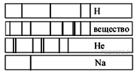
1) только водород (Н) и гелий (Не);
2) водород (Н), гелий (Не) и натрий (Na);
3) только натрий (Na) и водород (Н);
4) натрий (Na), водород (Н) и другие элементы, но не гелий (Не).

№ 2. Согласно планетарной модели атома
1) протоны движутся по орбитам вокруг отрицательно заряженного ядра;
2) протоны движутся по орбитам вокруг положительно заряженного ядра;
3) электроны движутся по орбитам вокруг отрицательно заряженного ядра;
4) электроны движутся по орбитам вокруг положительно заряженного ядра.

№ 3. Длина волны фотона, излучаемого атомом при переходе из возбужденного состояния с энергией Е₁ в основное состояние с энергией Е₀, равна (c — скорость света, h — постоянная Планка)
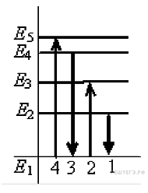
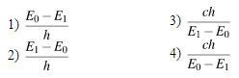

№ 4. На рисунке изображена диаграмма энергетических уровней атома. Какой цифрой обозначен переход, который соответствует поглощению фотона с наибольшей длиной волны?

1) 1;
2) 2;
3) 3;
4) 4.

№ 5. Спектр какого типа наблюдается у излучения атомарного водорода?
1) линейчатый;
2) полосатый;
3) сплошной;
4) ответ зависит от разрешающей силы используемого спектроскопа.

Подготовка к ЕГЭ
Физика атома и атомного ядра
Задание № 3

№ 1. На рисунке представлен фрагмент Периодической системы элементов Д. И. Менделеева. Под названием каждого элемента приведены массовые числа его основных стабильных изотопов. При этом нижний индекс около массового числа указывает (в процентах) распространённость изотопа в природе.

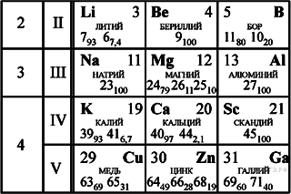

Укажите число протонов и число нейтронов в ядрах приведённых в таблице изотопов меди.
1) число протонов одинаково и равно 29, число нейтронов равно 63 и 65;
2) число нейтронов одинаково и равно 29, число протонов равно 34 и 36;
3) число нейтронов одинаково и равно 29, число протонов равно 63 и 65;
4) число протонов одинаково и равно 29, число нейтронов равно 34 и 36.

№ 2. На рисунке изображена схема атома.
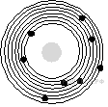
Электроны обозначены черными точками. Схема соответствует атому
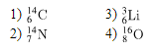
№ 3. Какое из утверждений соответствует планетарной модели атома?
1) Атом представляет собой шар, заполненный электронами, протонами и нейтронами в равных количествах;
2) В центре атома находится ядро, состоящее из протонов и электронов. Вокруг ядра вращаются нейтроны. Количество нейтронов равно общему количеству электронов и протонов;
3) Атом состоит из положительно заряженных протонов и такого же числа отрицательно заряженных электронов;
4) В центре атома находится ядро, состоящее из протонов и нейтронов. Вокруг ядра вращаются электроны. Количество протонов равно количеству электронов.

Подготовка к ЕГЭ
Физика атома и атомного ядра
Задание № 2

№ 1. На рисунке приведён спектр поглощения неизвестного газа и спектры поглощения атомарных паров известных элементов. По виду спектров можно утверждать, что неизвестный газ содержит атомы
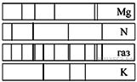
1) азота (N), магния (Mg) и других элементов, но не калия (К);
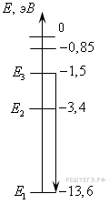
2) только азота (N) и калия (К);
3) только магния (Mg) и азота (N);
4) магния (Mg), калия (К) и азота (N).

№ 2. На рисунке показаны энергетические уровни атома водорода. Переходу, показанному на рисунке стрелкой, соответствует
1) поглощение атомом энергии 1,5 эВ;
2) излучение атомом энергии 13,6 эВ;
3) поглощение атомом энергии 12,1 эВ;
4) излучение атомом энергии 12,1 эВ.

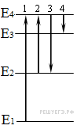
№ 3. На рисунке представлена диаграмма энергетических уровней атома.
Какой цифрой обозначен переход, соответствующий поглощению атомом фотона самой малой частоты?

1) 1;
2) 2;
3) 3;
4) 4.

№ 4. Какое утверждение соответствуют планетарной модели атома?
1) Ядро – в центре атома, заряд ядра положителен, электроны – на орбитах вокруг ядра;
2) Ядро – в центре атома, заряд ядра отрицателен, электроны – на орбитах вокруг ядра;
3) Электроны – в центре атома, ядро обращается вокруг электронов, заряд ядра положителен;
4) Электроны – в центре атома, ядро обращается вокруг электронов, заряд ядра отрицателен.

Подготовка к ЕГЭ
Физика атома и атомного ядра
Ответы
Задание № 1

№ 1. На рисунке представлены линейчатые спектры. Главное свойство линейчатого спектра состоит в том, линии какого-либо вещества на спектре зависят только от свойств атомов этого вещества. Из рисунка видно, что на спектре поглощения паров неизвестного газа присутствуют все линии, которые есть на спектре водорода и натрия. Линии, характерные для гелия, отсутствуют. Однако присутствуют линии, соответствующие каким-то другим элементам. Все это говорит в пользу того, что в химический состав неизвестного газа входят натрий (Na), водород (Н) и другие элементы, но не гелий (Не)
Правильный ответ: 4.

№ 2. Согласно планетарной модели атома электроны движутся по орбитам вокруг положительно заряженного ядра.
Правильный ответ указан под номером: 4.

№ 3.
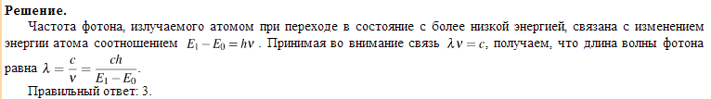

№ 4.
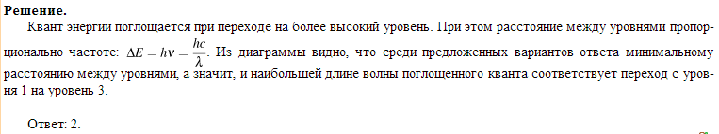

№ 5. Атом водорода излучает, когда его электроны переходят с более высоких энергетических уровней на более низкие, в результате чего возникают кванты света с определённой длиной волны, то есть спектр водорода — линейчатый.
Правильный ответ: 1.

Подготовка к ЕГЭ
Физика атома и атомного ядра
Ответы
Задание № 2

№ 1. На рисунке представлены линейчатые спектры. Главное свойство линейчатого спектра состоит в том, линии какого-либо вещества на спектре поглощения зависят только от свойств атомов этого вещества. Из рисунка видно, что на спектре поглощения паров неизвестного газа присутствуют все линии, которые есть на спектрах магния, калия и азота. Этот факт говорит в пользу того, что в химический состав неизвестного газа входят магний (Mg), калий (К) и азот (N).
Правильный ответ: 4.

№ 2.
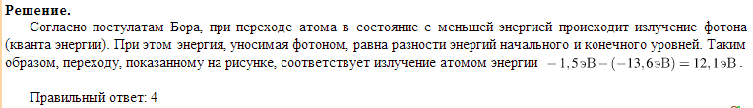

№ 3.
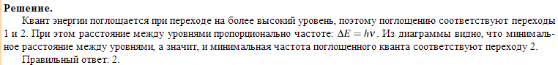

№ 4. Модель атома Резерфорда - планетарная модель атома. По этой модели атом состоит из небольшого положительно заряженного ядра, в котором сосредоточена почти вся масса атома, вокруг которого движутся электроны, — подобно тому, как планеты движутся вокруг Солнца.
Ответ: 1.

Задание № 3

№ 1. Номер элемента в таблице Менделеева показывает количество протонов. Таким образом, количество протонов в любых изотопах меди равно 29. Массовое число показывает количество нуклонов в ядре, то есть суммарное количество протонов и нейтронов. Из приведенного фрагмента таблицы Менделеева видно, что изотопы меди имеют массовые числа 63 и 65. Таким образом, количество нейтронов равно 69-29=34 и 65-29=36.
Правильный ответ: 4.

№ 2. Атом, схема которого изображена на рисунке, имеет 8 электронов. Число электронов в нейтральном атоме совпадает с числом протонов, которое записывается внизу перед наименованием элемента. Отсюда заключаем, что представленная схема соответствует ₈О¹⁶.
Правильный ответ: 4.

№ 3. Согласно планетарной модели атома Резерфорда, в центре атома находится положительно заряженное ядро, вокруг которого, как планеты вокруг Солнца, по орбитам вращаются отрицательно заряженные электроны. Ядро состоит из протонов и нейтронов. В целом, атом нейтрален, поэтому количество протонов равно количеству электронов.
Правильный ответ: 4.

